ФЕДЕРАЛЬНОЕ ГОСУДАРСТВЕННОЕ БЮДЖЕТНОЕ ОБРАЗОВАТЕЛЬНОЕ

УЧРЕЖДЕНИЕ ВЫСШЕГО ОБРАЗОВАНИЯ
«КРАСНОЯРСКИЙ ГОСУДАРСТВЕННЫЙ МЕДИЦИНСКИЙ УНИВЕРСИТЕТ ИМЕНИ ПРОФЕССОРА В.Ф. ВОЙНО-ЯСЕНЕЦКОГО»
МИНИСТЕРСТВА ЗДРАВООХРАНЕНИЯ рОССИЙСКОЙ ФЕДЕРАЦИИ

ФАРМАЦЕВТИЧЕСКИЙ КОЛЛЕДЖ

Дневник производственной практики

«Теория и практика санитарно-гигиенических исследований»

Студентки 305 группы

Азориной Полины Юрьевны
ФИО
Место прохождения практики Красноярский государственный медицинский университет имени профессора В.Ф.Войно-Ясенецкого МЗ РФ Фармацевтический колледж;
ФБУЗ «Центр гигиены и эпидемиологии в Красноярском крае»;
ООО Испытательная лаборатория «Биохиманалит»
(медицинская/фармацевтическая организация, отделение)

с «05» июня 2019 г. по «18» июня 2019 г.
Руководители практики:
Общий – Ф.И.О. (его должность) Ооржак А.Л., преподаватель санитарно-гигиенических исследований
Непосредственный – Ф.И.О. (его должность) Ооржак А.Л., преподаватель санитарно-гигиенических исследований
Методический – Ф.И.О. (его должность) Ооржак А.Л., преподаватель санитарно-гигиенических исследований

Красноярск, 2019
Содержание

1. Цели и задачи практики

2. Знания, умения, практический опыт, которыми должен овладеть студент после прохождения практики

3. Тематический план
4. График прохождения практики
5. Инструктаж по охране труда.
6. Содержание и объем проведенной работы
7. Манипуляционный лист (лист лабораторных/химических исследований)
8. Отчет (цифровой, текстовой)

Цели и задачи производственной практики
Цель производственной практики МДК.06.01 «Теория и практика санитарно- гигиенических исследований» состоит в закреплении и углублении теоретической подготовки обучающегося, приобретении им практических умений, формировании компетенций, составляющих содержание профессиональной деятельности медицинского технолога, медицинского лабораторного техника..
Задачами являются:
- Ознакомление со структурой ИЛЦ ФБУЗ «Центр гигиены и эпидемиологии» и организацией работы среднего медицинского персонала;
- Формирование основ социально-личностной компетенции путем приобретения студентом навыков межличностного общения с медицинским персоналом и потребителями.
- Повышение профессиональной компетенции студентов и адаптации их на рабочем месте, проверка возможностей самостоятельной работы;
- Воспитание трудовой дисциплины и профессиональной ответственности;

Знания, умения, практический опыт, которыми должен овладеть студент после прохождения практики
Знания:
- механизмы функционирования природных экосистем;
- задачи, структуру, оборудование, правила работы и техники безопасности в санитарно- гигиенических лабораториях;
- нормативно-правовые аспекты санитарно- гигиенических исследований;
- гигиенические условия проживания населения и мероприятия, обеспечивающие благоприятную среду обитания человека

Умения:
- осуществлять отбор, транспортировку и хранение проб объектов внешней среды и пищевых продуктов;
- определять физические и химические свойства объектов внешней среды и пищевых продуктов;
- вести учетно-отчетную документацию;
- проводить утилизацию отработанного материала, дезинфекцию и стерилизацию лабораторной посуды, инструментария, средств защиты;
Тематический план производственной практики
МДК.06.01 «Теория и практика санитарно-гигиенических исследований»

№ | Наименование разделов и тем практики |  | Всего часов
1 | 2 |  | 3
1 | Инструктаж по охране труда. Общие вопросы. |  | 2
2 | Участие в осуществлении отбора, транспортировки и хранения проб объектов внешней среды и пищевых продуктов. |  | 16
3 | Участие в определении физических и химических свойств объектов внешней среды и пищевых продуктов. |  | 48
 | Итого |  | 72
Вид промежуточной аттестации |  | дифференцированный зачет | 6

График прохождения практики

№ п/п | Даты | Часы работы | Подпись руководителя
1 | 05.06.2019 | 08:00-13:35
2 | 06.06.2019 | 08:00-13:35
3 | 07.06.2019 | 08:00-13:35
4 | 08.06.2019 | 08:00-13:35
5 | 10.06.2019 | 08:00-13:35
6 | 11.06.2019 | 08:00-13:35
7 | 13.06.2019 | 08:00-13:35
8 | 14.06.2019 | 08:00-13:35
9 | 15.06.2019 | 08:00-13:35
10 | 17.06.2019 | 08:00-13:35
11 | 18.06.2019 | Дифференцированный зачет

Инструктаж по охране труда
Инструктаж представлен в «Инструкции по охране труда для лаборанта в санитарно-гигиенической лаборатории»

Подпись общего руководителя _________________________________________
Подпись студента ____________________________________________________
Печать лечебного учреждения

1 день производственной практики. 05.06.2019 г.
Прохождение вводного инструктажа по технике безопасности и первичного на рабочем месте.

2 день производственной практики. 06.06.2019 г.
Посещение «Центра гигиены и эпидемиологии» по адресу г.Красноярск, ул. Сопочная, д.38.
Изучена техника отбора проб, доставка в лабораторию, лаборатории химического и токсикологического анализа. Изучены методы исследований воды, почвы, воздуха, пищевых продуктов и строительных материалов, ознакомление с оборудованием.
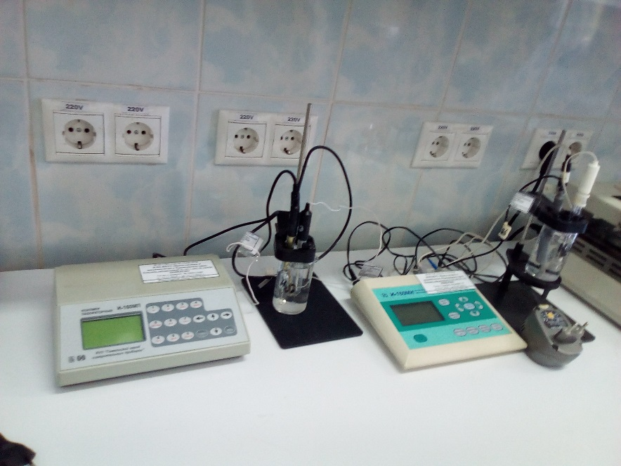

Термосумки рН-метры и ионометры

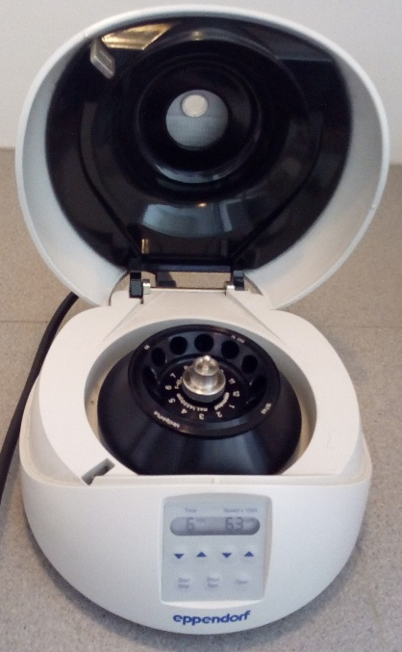

Центрифуга Поглотитель Рихтера и поглотитель Зайцева

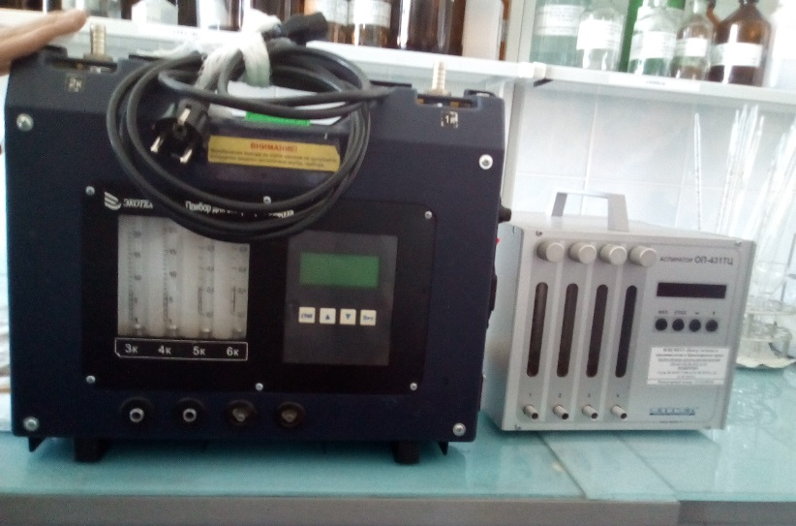

Аспираторы
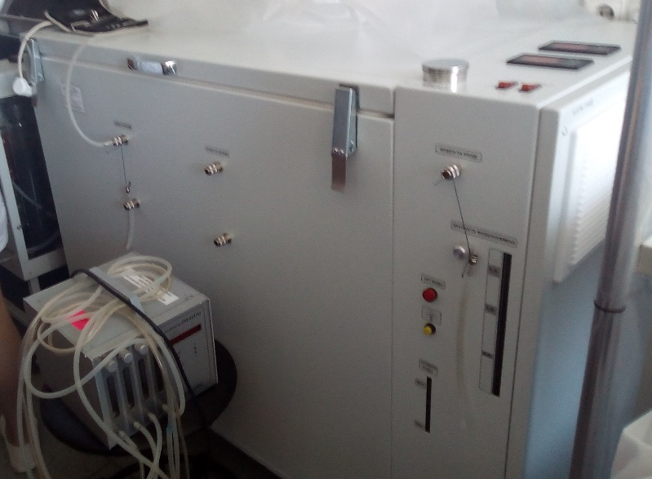
Прибор, создающий определенный микроклимат для исследования строительных материалов. С помощью аспиратора производят отборы проб воздуха на химическое исследование
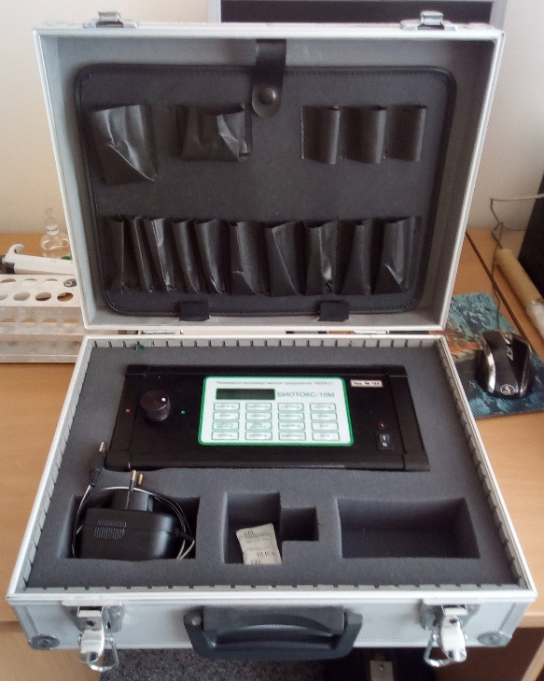
Прибор для токсикологического исследования «Биотокс-10М»
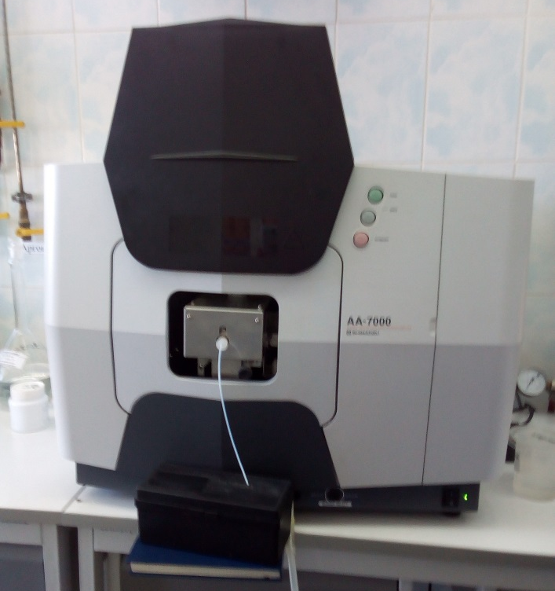
Хроматограф

3 день производственной практики. 07.06.2019 г.
Методический день: начало работы над дневником.

4 день производственной практики. 08.06.2019 г.
Изучение методов отбора образцов воды и почвы. Изучение методов исследования воды и почвы. Оценка органолептических, химических, микробиологических и гельминтологических свойств воды и почвы. Составление направлений, протоколов и актов исследования.
Общие требования к отбору проб воды
Целью отбора проб является получение дискретной пробы,
отражающей качество (состав и свойства) исследуемой воды.
Отбор проб проводят для:
- исследования качества воды для принятия корректирующих мер при
обнаружении изменений кратковременного характера;
- исследования качества воды для установления программы
исследований или обнаружения изменений долгосрочного характера;
- определения состава и свойств воды по показателям,
регламентированным в нормативных документах (НД);
- идентификации источников загрязнения водного объекта.
В зависимости от цели и объекта исследования разрабатывают
программу исследований и, при необходимости, проводят статистическую
обработку данных по отбору проб по Приложению А.ГОСТ 31861-2012
«Вода. Общие требования к отбору проб» (Далее ГОСТ 31861-2012).
Место отбора проб и периодичность отбора устанавливают в
соответствии с программой исследования в зависимости от водного объекта.
Типы отбираемых проб приведены в Приложении Б.ГОСТ 31861-2012.
Объем взятой пробы должен соответствовать установленному в НД на
метод определения конкретного показателя с учетом количества определяемых показателей и возможности проведения повторного
исследования. При этом для получения одной пробы, отражающей состав и
свойства воды в данной точке отбора, допускается неоднократно отбирать
воду в этой точке отбора за максимально короткий период времени.
Метод отбора проб выбирают в зависимости от типа воды, ее напора,
потока, температуры, глубины пробоотбора, цели исследований и перечня определяемых показателей с таким расчетом, чтобы исключить (свести к минимуму) возможные изменения определяемого показателя в процессе отбора. Пробы воды должны быть подвергнуты исследованию в течение сроков, указанных в 5.5ГОСТ 31861-2012, с соблюдением условий хранения.
Выбранный метод подготовки отобранных проб к хранению должен быть совместим с методом определения конкретного показателя, установленного в НД. При этом, если в НД на метод определения указаны условия хранения проб, то соблюдают условия хранения проб, регламентированные в этом НД.
Для воды, расфасованной в емкости (бутилированной воды), сроки и
температурные условия хранения должны соответствовать требованиям, указанным в нормативной документации на готовую продукцию (ГОСТ Р52109-2003 "Вода питьевая, расфасованная в емкости. Общие технические
условия").
При нарушении условий транспортирования или хранения
исследование пробы проводить не рекомендуется.
Все процедуры отбора проб должны быть строго документированы.
Записи должны быть четкими, осуществлены надежным способом,
позволяющим провести идентификацию пробы в лаборатории без затруднений.
При отборе проб должны строго соблюдаться требования
безопасности, отвечающие действующим нормам и правилам.
Требования к оборудованию для отбора проб
Критериями для выбора емкости, используемой непосредственно для
отбора проб и их хранения до начала проведения анализов, являются:
- предохранение состава пробы от потерь определяемых показателей
или от загрязнения другими веществами;
- устойчивость к экстремальным температурам и разрушению;
- способность легко и плотно закрываться; необходимые размеры, форма,
- масса; пригодность к повторному использованию;
- светопроницаемость;
- химическая (биологическая) инертность материала, использованного
для изготовления емкости и ее пробки (например, емкости из боросиликатного или известково-натриевого стекла могут увеличить
содержание в пробе кремния или натрия);
- возможность проведения очистки и обработки стенок, устранения
поверхностного загрязнения тяжелыми металлами и радионуклидами.
Допускается применение одноразовых емкостей для отбора проб.
Для отбора полужидких проб используют кружки или бутыли с
широким горлом.
Емкости для проб на паразитологические показатели должны быть
оснащены плотно закрывающимися пробками.
Емкости с закручивающимися крышками должны быть снабжены
инертными прокладками. Не допускается применять резиновые прокладки и
смазку, если емкость предназначена для отбора проб с целью определения
органических и микробиологических показателей.
Для хранения проб, содержащих светочувствительные ингредиенты
(включая морские водоросли), применяют емкости из светонепроницаемого
или неактиничного стекла с последующим размещением их в светонепроницаемую тару на весь период хранения пробы.
Емкости для проб, предназначенных для определения
микробиологических показателей, должны:
- выдерживать высокие температуры при стерилизации (в том числе
пробки и защитные колпачки);
- предохранять от внесения загрязнений;
- быть изготовлены из материалов, не влияющих на жизнедеятельность
микроорганизмов;
- иметь плотно закрывающимися пробки (силиконовые или из других
материалов) и защитные колпачки (из алюминиевой фольги, плотной
бумаги).
Транспортирование проб
Емкости с пробами упаковывают таким образом, чтобы упаковка не
влияла на состав пробы и не приводила к потерям определяемых показателей
при транспортировании, а также защищала емкости от возможного внешнего
загрязнения и поломки.
При транспортировании емкости размещают внутри тары (контейнера,
ящика, футляра и т.п.), препятствующей загрязнению и повреждению
емкостей с пробами. Тара должна быть сконструирована так, чтобы
препятствовать самопроизвольному открытию пробок емкостей.
Пробы, подлежащие немедленному исследованию, группируют
отдельно и отправляют в лабораторию.
Для биологических показателей пробы питьевых "чистых" и речных
"грязных" вод должны доставляться в отдельных промаркированных
контейнерах. После доставки проб контейнеры подлежат дезинфекционной
обработке.
Отбор воды для бактериологического анализа
Пробу воды из водопровода отбирают в стерильную бутылку емкостью
0,5 л, предварительно обжигают кран с помощью спиртового факела, затем
15 мин спускают воду при полностью открытом кране. Вынимают пробку,
держа ее за бумажный колпачок, и наполняют бутылку водой «по плечики»,
закрывают стерильной пробкой, накрывают бумажным колпачком и
обвязывают. Оформляют акт отбора проб и направление в лабораторию.
Из открытого водоема пробы воды берут в стерильную посуду в
количестве 400-500 мл с глубины 15-20 см от поверхности воды. Для этой
цели используют конические колбы с ватными пробками, пробирки, склянки
и т.п., или применяют специальные приборы, позволяющие брать воду на
любой глубине.
При взятии проб из колодца с насосом необходимо обжечь края крана
и спустить застоявшуюся воду. Взятые пробы следует подвергать
исследованию не позднее чем через 2 часа. Этот срок может быть продлен до
6 часов, но при условии хранения воды в холодильнике для лучшего
сохранения патогенной микрофлоры и задержки развития сапрофитов.
Для гельминтологического исследования воды открытых водоемов
пробы берут у берегов и посредине, с глубины 20-50 см и на расстоянии 50
см от дна, по 10-15 л на пробу. С каждого пункта берут не менее 3-5 проб
утром, днем и вечером так, чтобы общее количество воды было не менее 50л.
Отбор воды для химического анализа
Пробу воды из водопровода отбирают в химически чистую посуду
емкостью 1 л (до 3-х литров) с притертой пробкой. Предварительно воду
спускают при полностью открытом кране 15 мин. Сосуд ополаскивают 2 раза
водой, подлежащей исследованию, и заполняют бутылку водой так, чтобы
под пробкой остался слой воздуха 5 см³. Оформляют акт отбора проб и
направление в лабораторию.
Пробу воды из открытого водоема берут в количестве 2-5 л в
зависимости от полноты анализа, в чистые бутылки, сполоснутые
дистиллированной водой и дополнительно той водой, которую берут для
анализа. Бутыль с грузом опускают на определённую глубину (на ту с
которой дополнительно забирают воду), после чего пробку открывают с
помощью, прикрепленной к ней веревки.
Забор воды из колодцев с насосами или водопроводных кранов
производят после предварительного откачивания или спуска воды в течение
10-15 мин. После взятия пробы бутыль нумеруют и к ней прилагают
сопроводительный бланк с обозначением названия водоисточника, из
которого взята проба, места расположения, температуры воды и состояния
погоды в момент забора.
Взятые пробы следует быстрее подвергать исследованию (не позднее
чем через 2 часа) так как при стоянии воды, особенно летом состав ее
меняется за счет происходящих физико-химических процессов и
жизнедеятельности бактерий (окисление аммиачных и азотисто-кислых
солей, выпадение растворимых веществ и т.д.). Определение физических
свойств воды желательно производить сразу на месте отбора пробы.
Отбор проб почвы
Точечные пробы отбирают на пробной площадке из одного или нескольких слоев или горизонтов методом конверта, по диагонали или любым другим способом с таким расчетом, чтобы каждая проба представляла собой часть почвы, типичной для гигиенических горизонтов или слоев данного типа почвы.
Точечные пробы отбирают ножом или шпателем. Объединенную пробу составляют путем смешивания точечных проб, отобранных на одной пробной площадке.
Для химического анализа объединенную пробу составляют не менее чем из пяти точечных проб, взятых с одной пробной площадки. Масса объединенной пробы должна быть не менее 1 кг.
Для контроля загрязнения поверхностно распределяющимися веществами – нефть, нефтепродукты, тяжелые продукты – точечные пробы отбирают послойно с глубины 0 – 5 и 5 – 20 см массой не более 200 г каждая.
Для бактериологического анализа с одной пробной площадки составляют 10 объединенных проб. Каждую объединенную пробу составляют из трех точечных массой от 200 до 250 г каждая, отобранных послойно с глубины 0 – 5 и 5 – 20 см.
Для гельминтологического анализа с каждой пробной площадки берут одну объединенную пробу массой 200 г, составленную из 10 точечных проб массой 20 г каждая, отобранных послойно с глубины 0 – 5 и 5 – 10 см. При
необходимости отбор проб проводят из глубоких слоев почвы послойно или по генетическим горизонтам.

5 день производственной практики. 10.06.2019 г.
Посещение исследовательской лаборатории «БиоХимАналит» по адресу г.Красноярск, ул.Полигонная, д.8.
Изучена техника отбора проб, доставка в лабораторию, лаборатории химического и бактериологического анализа. Изучены методы исследований пищевых продуктов – мяса, птицы и мясных изделий; молока и молочных изделий, ознакомление с оборудованием.

6 день производственной практики. 11.06.2019 г.
Методический день: заполнение дневника.

7 день производственной практики. 13.06.2019 г.
Методический день: заполнение дневника.

8 день производственной практики. 14.06.2019 г.
Изучение методов отбора проб воздуха. Оценка содержания пыли и химического состава воздуха. Составление направлений, протоколов и актов исследования. Изучение методов оценки микроклимата. Проведение замеров шума, атмосферного давления и исследование микроклимата в кабинете санитарно-гигиенических исследований. Оценка полученных результатов и составление заключений.
Для химического исследования воздуха из него извлекают вещества для определения их концентрации. В зависимости от агрегатного состояния веществ, загрязняющих воздух, пользуются разными методами отбора и
исследования воздуха.
Аспирационный метод отбора проб воздуха применяется в тех случаях, когда определяемое вещество содержится в воздухе в малых количествах и для его выделения требуется большое количество воздуха. В основе метода лежит просасывание исследуемого воздуха через поглотительные среды, в которых выделяемое вещество растворяется или задерживается.
Аспирационный метод дает возможность сконцентрировать в поглотительной среде необходимое для определения
количество определяемого вещества. Для отбора проб необходим не только поглотительный прибор, содержащий поглотительную среду, но и аппарат, который помогает пропустить исследуемый воздух через поглотительный
прибор.
Прибор, служащий для протягивания воздуха, называется аспиратором. Имеется несколько типов аспираторов.
Наибольшее распространение получили электрические воздуходувки (электроаспиратор Мигунова) — самые универсальные аспираторы, позволяющие протягивать воздух как с малыми (от 0,1 до 1 л/мин), так и с
большими скоростями (от 1 до 20 л/мин).
Когда для выделения интересующего нас вещества необходимо протягивать воздух с большей скоростью, для отбора проб воздуха применяют электрические аспираторы, в частности электроаспиратор Мигунова. Этот прибор незаменим, если определяемое вещество находится в
воздухе в очень малых концентрациях и для его выделения из смеси газов, насыщающих воздух, нужны большие объемы последнего.
Электроаспиратор наиболее часто используют в практике работы санитарно-гигиенических лабораторий еще и потому, что с его помощью можно одновременно отбирать несколько проб (не менее четырех).
Поглотительные приборы
Поглотительные приборы служат для поглощения в них различных
веществ из воздуха с помощью поглотительных сред. Существуют твердые и жидкие поглотительные среды. К твердым поглотительным средам относятся следующие: хлорид кальция для поглощения паров воды, известь натронная
для поглощения углекислоты; пемза измельченная (пропитанная концентрированной серной кислотой или концентрированным раствором щелочи) для поглощения аммиака; силикагель в зернах диаметром 1-5 мм и уголь активированный в зернах диаметром 2-5 мм для поглощения паров углеводородов и других органических веществ; гигроскопическая вата, минеральное волокно (асбест), стеклянная вата для улавливания пыли, паров металлов, тумана кислот и т. д.
К жидким поглотительным средам относятся следующие: вода дистиллированная для поглощения из воздуха, растворимых в воде (например, спиртов); органические растворители (этиловый спирт, бензол и др.) для поглощения паров органических веществ, нерастворимых в воде (например, паров углеводородов и др.); растворы различных реактивов в воде, спирте, ацетоне и других растворителях. Действие этих поглотителей
основано на химическом взаимодействии растворенного реактива с примесями, содержащимися в исследуемом воздухе. Некоторые из них обладают избирательным действием и поглощают из воздуха только определенные примеси.
Твердые поглотительные среды — силикагель, активированный уголь и другие — помещают в трубки или специальные поглотители, а такие фильтрующие материалы, как фильтры из бумаги, синтетической ткани,
закладывают в патроны из пластмассы, металла или плексигласа. Для жидких
поглотительных сред используют специальные поглотительные приборы из стекла.
При выборе поглотительной среды и поглотительного прибора необходимо в каждом конкретном случае учитывать, в каком состоянии находятся в воздухе загрязняющие его вещества, подлежащие исследованию.
При отборе проб необходимо обеспечить более длительный контакт веществ, загрязняющих воздух, с поглотительной средой. Для этой цели применяют различные поглотительные приборы с соответствующим устройством.
Самым простым из них является поглотитель Петри. Он представляет собой стеклянный сосуд цилиндрической формы, напоминающий пробирку, в верхнюю часть которого впаяны две стеклянные трубки. Одна трубка (длинная) доходит почти до дна сосуда и заканчивается либо стеклянным шариком, в стенках которого имеется ряд отверстий диаметром 1,5 мм, либо капиллярным сужением, либо пористой пластинкой.
Эти приспособления на концах длинной трубки направлены на создание большего контакта воздуха с поглотительной жидкой средой, так
как благодаря им воздуху приходится дробиться на мельчайшие части, что способствует полноте осаждения или поглощения выделяемого вещества.
Вторая трубка, впаянная в сосуд — короткая. Наружные концы обеих трубок изогнуты под прямым углом. Также существуют поглотители Зайцева, Полежаева и Рихтера, которые отличаются по форме.
Отбор проб воздуха с целью выделения веществ, находящихся в нем в твердом состоянии (пыль, сажа, соединения свинца и др.), производят на волокнистые фильтры из фильтровальной бумаги, ткани ФПП-15 и ваты. Эти фильтры помещают в специальные патроны, состоящие из трех частей: патрона, кольца и гайки, навинчивающейся на патрон. Посредством такого
патрона можно производить отбор проб на фильтр плоский и конусообразный.
Приборы для контроля микроклимата
Температуру воздуха измеряют с помощью термометров со шкалой Цельсия, которые бывают спиртовые, ртутные, электротермометры. Также существуют термографы.
Ртутные термометры (пределы -35 до +3570С) – максимальные, устроены таким образом, что показывают самую высокую температуру, несмотря на последующее её понижение.
Спиртовые термометры (измеряют преимущественно низкие температуры до -1300С, температура кипения 78,30С) – минимальные – представляет термометр со стеклянной иглой.
Влажность воздуха: приборы для определения влажности воздуха называют: психрометры, гигрометры, гигрографы.
Психрометр Ассмана состоит из 2-ух ртутных термометров, заключенные в металлические трубки, через которые равномерно просасывается исследуемый воздух с помощью маленького заводного вентилятора, находящегося в верхней части прибора. Один термометр называется влажным, другой – сухим. Резервуар влажного термометра обернут кусочком батиста. Ткань перед проведением исследований смачивают специальной пипеткой дистиллированной водой. Длительность работы вентилятора 4-5 мин. Показания влажного термометра ниже, чем сухого в результате испарения влаги с его поверхности. Относительную влажность определяют по специальным таблицам.
Психрометр Авг уста состоит из двух спиртовых термометров. Один термометр влажный, другой - сухой. Используется чаще в складских помещениях. Имеет ряд недостатков: хрупкий, на него влияют внешние условия, особенно скорость движения воздуха.
Скорость движения воздуха измеряется анемометрам и крыльчатыми и чашечными.
Крыльчатый анемометр предназначен для малых скоростей в помещениях более чувствительный прибор, для определения малых скоростей от 0,3 до 5 м/с., а чашечный – для открытого пространства, используется для метеорологических наблюдений, определяет скорость движения воздуха от 1 до 50 м/с.
Методика определения атмосферного давления
Показатель определяется с помощью барометра-анероида, который регистрирует изменения в атмосферном давлении через деформацию стенок металлической анероидной коробки. Значения показателя могут быть выражены в мм рт. ст., атмосферах, паскалях, барах. Для пересчета из одних единиц измерения в другие существуют поправочные коэффициенты: 1 гПа = 1 г/см = 0,75 мм рт. ст. Полученное значение сопоставляется с нормативным, делается вывод о влиянии показателя на состояние человека и даются рекомендации по корректировке объема и интенсивности мышечной нагрузки.
Методы оценки уровня шума в жилых, общественных и производственных помещениях
Приборы для измерения уровня шума называются шумомерами, а для определения спектра – анализаторами шума или спектра.
Фактически шумомер представляет собой микрофон, к которому подключен вольтметр, отградуированный в децибелах.
Методика измерения шума в жилых и общественных помещениях
Измерение шума должно проводиться для контроля соответствия фактических уровней шума на рабочих местах допустимым по действующим нормам.
Во время проведения измерений должно быть включено оборудование вентиляции, кондиционирование воздуха и другие обычно используемые в помещении устройства, являющиеся источником шума.
При проведении измерений шума должно быть учтено воздействие вибрации, магнитных и электрических полей, радиоактивного излучения и других неблагоприятных факторов, влияющих на результаты измерений.
Уровни звука измеряют шумомерами 1 или 2-го класса точности по ГОСТ 17187-81.
Измерение эквивалентных уровней звука следует производить интегрирующими шумомерами и шумоинтеграторами.
Допускается использовать индивидуальные дозиметры шумов с параметром эквивалентности q= 3 – число децибел, прибавляемых к уровню шума при уменьшении времени его действия в 2 раза для сохранения той
же дозы шума.
Аппаратуру калибруют до и после проведения измерения шума в соответствии с инструкциями по ксплуатации приборов.
При проведении измерений:
Микрофон следует располагать на высоте 1,5 м над уровнем пола или рабочей площадки (если работа выполняется стоя) или на высоте уха человека, подвергающегося воздействию шума (если работа выполняется сидя) Микрофон должен быть ориентирован в направлении максимального уровня шума и удален не менее чем на 0,5 м от оператора, проводящего измерения.
Для оценки шума на постоянных рабочих местах измерения следует проводить в точках, соответствующих установленным постоянным местам.
Для оценки шума на непостоянных рабочих местах измерения следует проводить в рабочей зоне в точке наиболее частного пребывания работающего.
При проведении измерений уровней звука и эквивалентных уровней звука, дБА, переключатель частотой характеристики прибора устанавливают в положение «А».
Значение уровней звука и октавных уровней звукового давления считывают со шкалы прибора с точностью до 1дБА, дБ.
Измерения уровней звука и октавных уровней звукового давления постоянного шума должны быть проведены в каждой точке не менее трех раз.
Результаты измерения представляются в форме протокола.

9 день производственной практики, 15.06.2019 г.
Изучение методов оценки освещенности жилых и общественных помещений. Проведение замеров естественного освещения в кабинете санитарно-гигиенических исследований. Оценка полученных результатов и составление заключений.
Методики измерения естественного освещения в жилых и общественных помещениях
Освещенность рабочих мест определяют с помощью специальных приборов – люксметров. Люкс метр состоит из селенового фотоэлемента. При попадании световых лучей на фотоэлемент возникает фототок, который
регистрируется измерительным прибором.
Интенсивность естественного освещения определяется при помощи люксметров, на основании измерения светового коэффициента (СК), углов освещения, коэффициента естественной освещенности (КЕО).

10 день производственной практики. 17.06.2019 г.
Изучение отбора проб пищевых продуктов. Изучение методов исследования пищевых продуктов. Оценка органолептических, физико-химических и бактериологических показателей пищевых продуктов. Составление направлений, протоколов и актов исследований.
Отбор образцов мяса и мясопродуктов для гигиенической экспертизы
Образцы отбирают от следующих частей туши:
а) у зареза, против 4-5 шейных позвонков.
б) у мышц из области лопатки.
в) из толстых частей мышц бедра.
Отобранные образцы, каждый в отдельности упаковывают в отдельную упаковку от каждой туши в общий пакет, укладывают в термосумку и отправляют в лабораторию. В направлении указывают цель исследования, дату и место взятия образцов, вид животного и номер туши. Вместе с образцами мяса в лабораторию отправляют также акт отбора проб с обозначением места и даты отбора, вида животного, номера туши, фамилия владельца мяса, причины и цели исследования и подписи лица, производившего отбор проб.
Отбор проб колбасных изделий
Для лабораторного исследования берут 1% колбасных изделий из осмотренного количества, но не менее 2 батонов и не менее 400г образца.
Отбор образцов молока и молочных продуктов для гигиенической экспертизы
Перед отбором пробы молоко тщательно перемешивают шумовкой с длинной ручкой.
От партии до 20 фляг пробу отбирают от одной фляги, от партии более 20 фляг- от каждой 20-ой фляги. От партии бутылочного молока отбирают одну бутылочку от каждых 400 бутылок. Для лабораторного исследования от
исходного образца фляжного молока отбирают не менее 250,0 мл, бутылочного молока 1-2 бутылки.
При большой партии бутылочного молока (более 100 бутылок) для исследования отбирают 2-3 бутылки.
Освоение методики отбора образцов рыбы и рыбопродуктов для гигиенической экспертизы
Из разных мест однородной партии не более 5% отбирают для составления необходимого образца. Из исходного образца готовят среднюю пробу. Для этого из разных мест вскрытой тары исходного образца отбирают несколько экземпляров рыбы (2-3) и направляют в лабораторию.
Отбор образцов хлеба и хлебопродуктов для гигиенической экспертизы
Анализу подвергается каждая отдельная партия хлеба. Качество хлеба устанавливается на основании анализа, на основании анализа, взятого от данной партии образца и сопоставления его показателей со стандартом для
соответствующего вида и сорта хлеба.
Для лабораторного исследования отбирают средний образец хлеба. Перед изъятием образца всю партию тщательно
осматривают.
Для химического анализа весового и штучного хлеба весом более 250 г от среднего образца отбирают типичный по внешнему виду образец в след. количествах:
а) весовые изделия более 500 г – 1 штука.
б) штучные изделия весом от 200 г до 400 г – 2 штуки.
в) штучные изделия весом менее 200 г – 4 штуки.
Отбор проб для анализа нужно производить не ранее 3 ч и не позднее 12 ч после выпечки хлеба.
Освоение методики отбора образцов консервов и консервированных продуктов для гигиенической экспертизы
Для выделения консервов, подлежащих лабораторному исследованию, как и при экспертизе других видов продуктов, выделяют сначала средний образец. Выделение среднего образца проводится после тщательного осмотра
партии консервов, расфасованных в жесткую или стеклянную тару. Отбирают из разных штабелей 1,30 часть банок, но не менее 10 штук. Если партия консервов имеет банки с повреждениями, то кол-во единиц для составления среднего образца удваивается, т.е. берется 1,15 часть всей партии. Из составленного среднего образца выделяют образцы для химического и бактериологического исследования. Если консервы расфасованы в банки весом не менее 1 кг, то отбирают 5 банок для химического и 5 банок для бактериологического исследования. Если консервы представлены в более крупной таре (3, 7, 15 кг), то для лабораторного исследования выделяют три единицы.

11 день практики. 18.06.2019 г.
Дифференцированный зачет
Перечень вопросов к дифференцированному зачету
1.Задачи, структура, оборудование, правила работы и охрана труда в санитарно- гигиенических лабораториях.
2.Нормативно-правовые аспекты санитарно- гигиенических исследований.
3.Должностные обязанности лаборанта ИЛЦ.
4.Учетно-отчетная документацияв санитарно- гигиенических лабораториях.
5.Номенклатура проводимых исследований в санитарно-гигиенических лабораториях.
6.Правила утилизации отработанного материала, в т.ч медицинских отходов.
7.Режимы дезинфекции и стерилизации лабораторной посуды, инструментария, средств защиты.
8.Оказание первой медицинской помощи.
Перечень зачетных манипуляций
1.Выполнение измерений и оценки микроклимата в жилых, общественных и производственных помещениях.
2.Выполнение измерений и оценки естественной и искусственной освещенности, уровня шума, вибрации в помещениях, гамма-фона в помещениях и на открытой территории.
3.Выполнение отбора проб атмосферного воздуха жилых и общественных помещений, воздуха рабочей зоны, определение физических и химических свойств воздуха.
4.Выполнение отбора проб питьевой воды и воды водных объектов для санитарно-химического исследования, определение физических и химических свойств воды.
5.Выполнение отбор проб и оценки почвы для лабораторного исследования, определение физических и химических свойств почвы.
6.Выполнение отбора образцов и оценки пищевых продуктов и продовольственного сырья, определение органолептических и химических свойств продуктов.
7.Подготовка рабочего места для проведения лабораторных санитарно-гигиенических исследований.
8.Проведение утилизации отработанного материала, дезинфекции и стерилизации лабораторной посуды, инструментария, средств защиты.
9.Регистрация результатов санитарно-гигиенических исследований, оформление учетно-отчетной документации.

ОТЧЕТ ПО ПРОИЗВОДСТВЕННОЙ ПРАКТИКЕ

Ф.И.О. обучающегося
Азорина Полина Юрьевна
Группы 305 специальности 31.02.03 Лабораторная диагностика
Проходившего (ей) производственную практику с 05. 06 по 18. 06. 2019 г
За время прохождения практики мною выполнены следующие объемы работ:
1. Цифровой отчет
Цифровой отчет

№  п/п | Наименование практических работ | Количество
 |  | Отобрано  проб | Подготовлено актов отбора проб | Выполнено  измерений физ.  факторов | Подготовлено  протоколов | Выполнено исследований
1 | Принимал участие в отборе проб питьевой воды | 5 | 5 | 5 | 5 | 5
2 | Принимал участие в отборе проб пищевых продуктов и готовых блюд | 5 | 5 | 5 | 5 | 5
 | Подготовил актов отбора проб пищевых продуктов, воды, почвы | 8 | 8 | 8 | 8 | 8
3 | Принимал участие в выполнении измерений освещенности | 1 | 1 | 1 | 1 | 1
4 | Принимал участие в выполнении измерений шума | 1 | 1 | 1 | 1 | 1
5 | Принимал участие в исследовании микроклимата | 1 | 1 | 1 | 1 | 1
6 | Принимал участие в исследовании проб воды | 5 | 5 | 5 | 5 | 5
7 | Принимал участие в исследовании проб воздуха | 3 | 3 | 3 | 3 | 3
7 | Принимал участие в исследовании проб пищевых продуктов | 5 | 5 | 5 | 5 | 5
8 | Присутствовал при исследовании проб воды | 10 | 10 | 10 | 10 | 10
 | Итого:

Текстовой отчет

1. Умения, которыми хорошо овладел в ходе практики
Отбор проб воды, почвы, воздуха, пищевых продуктов;
оценка санитарного состояния помещений (уровня освещенности, шума,
атмосферного давления, состояния микроклимата – температуры, влажности
и скорости движения воздуха).
Оценка результатов исследований, ведение учетно-отчетной документации.
2.Самостоятельная работа:
Изучение отбора проб воды, почвы, воздуха, пищевых продуктов;
оценки санитарного состояния помещений (уровня освещенности, шума,
атмосферного давления, состояния микроклимата – температуры, влажности
и скорости движения воздуха). Изучение методов исследования проб и
оценки полученных результатов, ведение учетно-отчетной документации.
3.Помощь оказана со стороны методических и непосредственных руководителей:
Заполнение дневника.
4.Замечания и предложения по прохождению практики:
Замечаний нет.

Общий руководитель практики________________ ____________________
(подпись) (ФИО)

М.П.организации

ХАРАКТЕРИСТИКА
______________________Азорина Полина Юрьевна________________
ФИО
обучающаяся на 3 курсе по специальности
31.02.03 Лабораторная диагностика
код наименование
успешно прошла производственную практику по профессиональному модулю:
ПМ 06. Проведение лабораторных санитарно-гигиенических исследований
наименование профессионального модуля
МДК Теория и санитарно-гигиенических исследований
в объеме 72 часов с «05» июня 2019 г. по «18» июня 2019 г.
в организации Красноярский государственный медицинский университет
имени профессора В.Ф.Войно-Ясенецкого МЗ РФ Фармацевтический колледж;
ФБУЗ «Центр гигиены и эпидемиологии в Красноярском крае»;
ООО Испытательная лаборатория «Биохиманалит»
наименование организации, юридический адрес
За время прохождения практики:
№ ОК/ПК | Критерии оценки | Оценка  (да или нет)
ОК 1 | Демонстрирует заинтересованность профессией.
ОК 2 | Организовывать собственную деятельность, выбирать типовые методы и способы выполнения профессиональных задач, оценивать их эффективность и качество.
ОК 3 | Принимать решения в стандартных и нестандартных ситуациях и нести за них ответственность.
ОК 4 | Осуществлять поиск и использование информации, необходимой для эффективного выполнения профессиональных задач, профессионального и личностного развития.
ОК 5 | Владеет в профессиональной деятельности различными видами программного обеспечения, в т.ч. специального, применяет компьютерные и телекоммуникационные средства.
ОК 6 | Выполняет свою часть работы в общем ритме; аргументировано убеждает коллег в правильности предлагаемого решения.
ОК 7 | Брать ответственность за работу членов команды (подчиненных), за результат выполнения заданий.
ОК 8 | Самостоятельно определять задачи профессионального и личностного развития, заниматься самообразованием, осознанно планировать повышение квалификации.
ОК 9 | Ориентироваться в условиях смены технологий в профессиональной деятельности.
ОК 10 | Бережно относиться к историческому наследию и культурным традициям народа, уважать социальные, культурные и религиозные различия.
OK 11 | Быть готовым брать на себя нравственные обязательства по отношению к природе, обществу и человеку.
ОК 12 | Демонстрирует знания применения приемов оказания первой медицинской помощи себе и другим;
ОК 13 | Применяет правила организации рабочего места с соблюдением требований охраны труда, производственной санитарии, инфекционной и противопожарной безопасности.
ОК 14 | Вести здоровый образ жизни, заниматься физической культурой и спортом для укрепления здоровья, достижения жизненных и профессиональных целей.
ОК 15 | Исполнять воинскую обязанность, в том числе с применением полученных профессиональных знаний (для юношей).
ПК 6.1  ПК 6.2  ПК 6.5 | Соблюдает методики отбора проб объектов внешней среды и продуктов питания.
ПК 6.1  ПК 6.2  ПК 6.5  ПК 6.1  ПК 6.3 | Правильно оформляет акты отбора проб, направления в лабораторию, регистрационные журналы, протоколы и др.
 | Умеет пользоваться нормативно-правовыми документами.
 | Соблюдает методики измерения физических факторов внешней среды (микроклимат, шум, вибрация и др)
ПК 6.1  ПК 6.3  ПК 6.1  ПК 6.3  ПК 6.4  ПК 6.5 | Правильно оформляет регистрационные журналы, протоколы инструментальных исследований и др.
 | Умеет пользоваться нормативно-правовыми документами
 | Выполняет исследования проб воды, почвы, пищевых продуктов;
ПК 6.1  ПК 6.3  ПК 6.4  ПК 6.5  ПК 6.1  ПК 6.3  ПК 6.4  ПК 6.5 | Выполняет работы по подготовке рабочего места для проведения лабораторных санитарно- гигиенических исследований.
 | Выполняет работы по утилизации отработанного материала, обработку использованной лабораторной посуды, инструментария, средств защиты.
 | Умеет пользоваться нормативно-правовыми документами.
 | Правильно заполняет учетно-отчетную документацию.
 | Выполняет исследования проб атмосферного воздуха, воздуха рабочей зоны;
ПК 6.1  ПК.6.3  ПК 6.4  ПК 6.5 | Выполняет работы по подготовке рабочего места для проведения лабораторных санитарно- гигиенических исследований.
 | Выполняет работы по утилизации отработанного материала, обработку использованной лабораторной посуды, инструментария, средств защиты.
 | Умеет пользоваться нормативно-правовыми документами.
 | Правильно заполняет учетно-отчетную документацию.

«____»___________20__ г.

Подпись руководителя практики
_______________/ФИО, должность

Подпись ответственного лица организации (базы практики)
_____________/ФИО, должность
м.п.
Аттестационный лист производственной практики
Студент (Фамилия И.О.) Азорина Полина Юрьевна
Обучающаяся на 3 курсе по специальности 31.02.03 «Лабораторная диагностика»
при прохождении производственной практики по
ПМ 06. Проведение лабораторных санитарно-гигиенических исследований
МДК 06.01. Теория и практика лабораторных санитарно-гигиенических исследований
с 05.06.2019 г. по 18.06.2019 г. в объеме 72 часов
в организации Красноярский государственный медицинский университет имени профессора В.Ф.Войно-Ясенецкого МЗ РФ Фармацевтический колледж;
ФБУЗ «Центр гигиены и эпидемиологии в Красноярском крае»;
ООО Испытательная лаборатория «Биохиманалит»

освоил общие компетенции (перечень ОК) ОК 1- ОК 14
_______________________________________________________________
освоил профессиональные компетенции (перечень ПК, соответствующего МДК) ПК 6.1, ПК 6.2, ПК 6.3, ПК 6.4., ПК 6.5.
_______________________________________________________________

№ п/п | Этапы аттестации производственной практики | Оценка
 | Оценка общего руководителя производственной практики
 | Дневник практики
 | История болезни/ индивидуальное задание
 | Дифференцированный зачет
 | Итоговая оценка по производственной практике

Дата_______________ Ф.И.О. Ооржак А. Л.____________________________
(подпись общего руководителя производственной практики
от организации)
МП организации

Дата___________методический руководитель _________Ф.И.О. Ооржак А. Л.
(подпись)
МП учебного отдела

